**Филиал муниципального казенного дошкольного образовательного учреждения Баранниковский детский сад –**

**Фадюшинский детский сад**

**СЦЕНАРИЙ «ДЕНЬ ДОШКОЛЬНОГО РАБОТНИКА»**

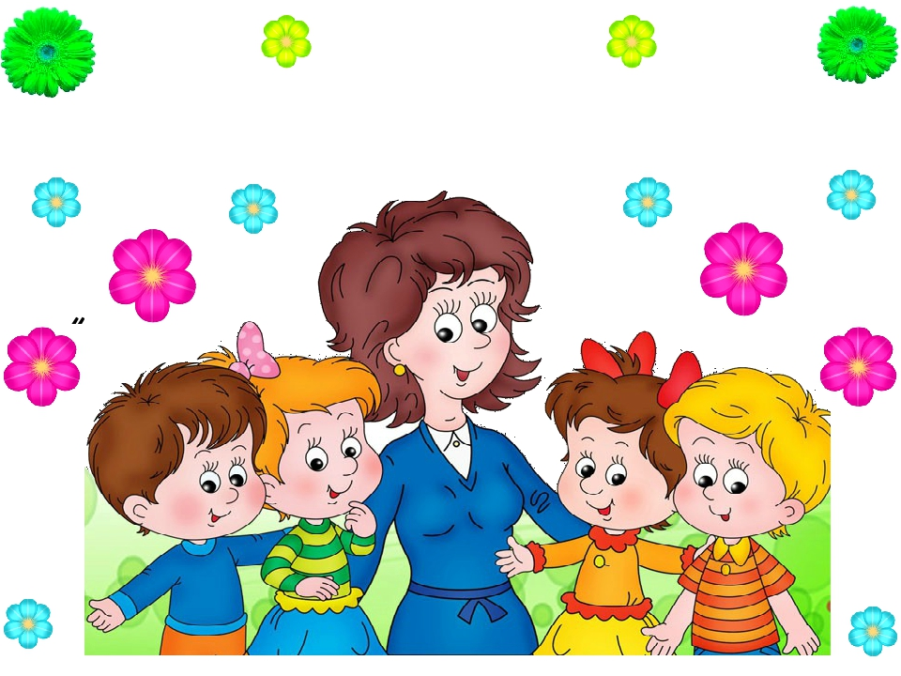

**Подготовила воспитатель**

первой квалификационной категории

Акулова Ольга Михайловна

2020 г.

*№1Под музыку дети заходят в зал, присаживаются на стульчики!*

**Ведущий:** Здравствуйте дорогие друзья, уважаемые коллеги! Сегодня мы отмечаем замечательный праздник День дошкольного работника!

У нас нелегкая работа -

О детках постоянная забота.

Как их одеть и как их накормить,

Во что играть, занятье предложить?

Какую песню спеть, чтоб глазки закрывались,

И что сказать, чтоб детки улыбались.

Чтоб детский сад стал домом непременно!

Старанье наше бесценно.

С такой душой, с такою теплотой -

Ребенок каждый будто бы родной.

**1.**Ответ один – ходите в садик!  
Народ там добрый и веселый.  
Все дети знают: детский садик – Данил  
Все лучшее, что есть до школы!

***2.***С праздником Вас, дорогие!

Вы, как мамочки вторые!

Все ребята говорят! Максим

Как мы любим детский сад!

***3.***Добрые, наши родные,

Вы нам совсем не чужие.

С праздником Вас, поздравляем Михаил

И жизни счастливой желаем!

***Ведущая 1*** – Для вас музыкальный подарок от детей

***№2 Исполняется песня "Осень, ласковая сказка"***

1. Зазвучал осенним вальсом

Золотистый листопад,

Тихо листики кружатся,

Под ногами шелестят.

***Припев***: Осень, осень, осень -

Ласковая сказка,

И в денёк осенний

Незачем грустить.

Осень, осень, осень -

Ты краса и ласка,

Лучше мне об этом

Песенку сложить!

2. Солнышко ещё высоко

И гуляет детвора,

Только птицам в путь далёкий

Собираться уж пора!

Припев.

*№3 ( Под музыку на сцену выходит ПРИНЦЕССА, капризничает, за ней бежит КОРОЛЬ с платочком, вытирает слезы ей, успокаивает)*

**Король:** – Да что ж, радость моя, слезки льешь? Расскажи папочке, что хочет доченька?

**Принцесса:** – Не хочу я дома сидеть у зеркала вертется, наряды примерять. Я работать хочу!

**Король:**– Опять за свое! Да где это видано, чтобы королевская дочь работала! Да меня же соседи засмеют!

*ПОЕТ КОРОЛЬ:*

- Ах, принцессочка моя, горемычная,

Ты к труду была совсем непривычная.

Тебе лучше обратится к врачу!

*ПОЕТ ПРИНЦЕССА:*

- Все равно я так хочу!

Капризничает: - Хочу! Хочу! В детском саду хочу работать!

**Король:** – Доченька, одумайся, ты же ничего не умеешь!

**Принцесса:** - А я пойду работать воспитателем! Сложного здесь ничего нет. Подумаешь – детей воспитывать! Раз – два, и все получилось!

**Король:** - Ну хорошо, сейчас репетировать будем!

**Принцесса:** - Здравствуйте, детки!

**Принцесса**: - Будем с вами учиться красиво говорить. Я вас научу говорить скороговорки.

- У барана рога скручены – перекручены. *(к первому)*

Повтори быстро пять раз!

*( пожимают плечами, пытаются, ничего не получается)*

**Принцесса** (к другому) : - Тогда ты

Ничего не запоминают!

Лучше проведу урок рисования:

я научу вас рисовать моего папочку!

(*Рисует на листе смешную рожицу – в короне, отходит в сторону, любуется)*

**Ведущая** – Это что за занятие и кто его так проводит?

**Принцесса**: - Вот и я говорю, они ничего не умеют!

**Ведущая**: - Чтобы интересно и правильно провести занятие, воспитатель сам должен много знать и уметь, только тогда можно чему-нибудь научить. Наши ребята знают много обо всем и покажут это в веселой игре. Посмотри, принцесса.

**№4 ИГРА « Фрукты и овощи» (муляжи)**

**Ведущая***: -* Молодцы, ребята! Я в вас и не сомневалась! Таких талантливых детей могут вырастить только талантливые педагоги!

**Принцесса**: - Молодцы, здорово у вас получилось!

*Принцесса, призадумавшись:*- Да, действительно, трудная работа. Пойду-ка я нянечкой работать. Что тут сложного? Детей покормила, посуду помыла, шваброй помахала – и домой.(*все слова сопровождает действиями*)

**Король:** - Делай, что хочешь! Только давай сначала потренируемся. Эй, ребята! Моя дочь тренироваться будет! Быстро несите все, что нужно!

*( выносят стол, тарелки, швабру, Надевают на головы чепчики)*

***№5 Звучит быстрая музыка «Переполох»***

*(Принцесса сажает детей за стол. Пытается завязать слюнявчик. В это время один тянет на себя скатерть. Посуда грозится упасть. Принцесса оборачивается. Тот что за столом начинает плакать. Принцесса подхватывает тарелку, оборачивается на плач, остальная посуда слитает на пол. Принцесса хватается за швабру и пытается кормит его кашей. Тот, что за столом, уже не плачет, - надрывается. Принцесса в изнеможении опускается среди битой посуды на пол.*

**Король:** -Здорово у тебя получается, дочка!

**Ведущий**: - Ну что вы, Ваше Величество, разве няни так делают? Недаром сейчас они носят гордое название»помощник воспитателя»! Они и столы вовремя накроют, и уберут вовремя, за чистотой следят, да еще воспитателям помогают. Они и ребят наших многому научили! Например: мусор убирать и группу в чистоте содержать!

**№6 ИГРА «СОБЕРИ МЯЧИ»**

**Ведущий:** - Видишь, Принцесса, все не так просто.

**Принцесса**: - Ну, есть же в детском саду легкий труд? На кухне, например? Что я картошки не почищу? Или борщ какой-нибудь не замесю, не замешу, не замешаю?

Король: - И правда! Ну, что Несите продукты! Доча репетировать будет!

*(приносят картошку, лук, яблоко, хлеб, масло, морковь, свеклу, чеснок, банку с надписью «Варенье»)* *Принцесса берет банку с надписью «Варенье» и кидает туда неочищенную картошку, хлеб, масло, и т.д., старательно все перемешивает и пытается угостить детей.*

**Ведущий:** - Если бы наши повара так детей кормили, все бы уже отравились. А наши повара кормят детей очень вкусно, поэтому детки наши румяные, хорошенькие! И сил на все у них много. Посмотри сама!

**№7 ТАНЕЦ «Дети и игрушки»**

**Принцесса:** -Ух, какие розовощекие! Молодцы, весело танцуете! Да, на кухне трудно…А что сложного быть завхозом, ходи, командуй, «Стой там, иди сюда», «Привезите, завезите.»…

**Ведущий**: - Стоп, стоп, стоп! В энергосбыт сбегать, в теплосеть сбегать, продукты заказать, в группах сантехнику проверить, доложить заведующей о всех нарушениях…

**Принцесса***(перебивая громко): -*По-ня-ла! Не мое это! Не буду! А вот прачка, сиди себе на кнопочки стиральной машины нажимай она стирает, а ты себе утюжком туда-сюда по простыночке…

***Ведущая 2:*** - Ну что ж, попробуй…

**Король:** - Выносите полотенца и утюг, пусть попробует.

**Принцесса:** - Это что, все нужно перегладить?

***Ведущая:*** - Ну-да, пока стиральная машина стирает, Вы- Ваше Величество – «утюжком туда-сюда по простыночке». И это еще маленькая стопка полотенец. Детишек в нашем саду много, всем нужны чистые полотенца и постельное белье. А называют наших прачек – машинист по стирке белья.

***Ведущая****:*Вот так, Принцесса, все очень сложно! Но ты не расстраивайся. Я предлагаю устроить музыкальную физкульт минутку для всех!

**№9 ДВИЖЕНИЕ ПО ПОКАЗУ ПОД ВЕСЕЛУЮ МУЗЫКУ**

*Герои тоже танцуют.*

**Принцесса:** - Ну что ж! Значит, я буду заведующей! Сиди себе в кабинетике и управляй коллективом: вам туда, вам сюда!

***Ведущая:*** - Ну, что ж! Попробуй хотя бы пять минут посидеть в кресле заведующей!

*Принцесса усаживается в кресло, принимает вольготную позу.( У неё сразу звонит несколько телефонов и каждый звонящий с какой-то просьбой). Принцесса в изнеможении откидывается в кресло.*

Да, не получилось и пяти минут в кресле заведующей просидеть! У заведующей современного детского сада очень ответственная и трудная работа. Нужно уметь управлять большим коллективом сотрудников, находить общий язык с родителями, договариваться с сантехниками, строителями и т.д.

**Принцесса:** - Я даже не могла подумать, что с работой в детском саду могут возникнуть такие трудности!

**Король:** - Эх, доченька, не упрямся! Не королевское это дело в детском саду работать!

**Принцесса:** - Зато, королевское дело одаривать!

**Принцесса:** *-*Примите от нас эту награду! Желаем Вам всего самого доброго!

**Король:** - С праздником всех Вас!

***4****.*С днем работников дошкольных!

Вам – душевного тепла,

Дней удачных и спокойных,

Чтоб счастливой жизнь была.

***5.***Пусть Вам всегда приветливо

Люди улыбаются.

И мечты заветные

Пусть всегда сбываются!

**6**.Добрые руки, внимательный взгляд.  
Каждое утро встречает ребят.  
Обнимет, проводит, утешит, поймет.  
Пусть к детям любовь никогда неуйдет!

**7**.Всех работников сада я поздравляю,  
И вам дорогие сегодня желаю,  
Удачи, здоровья, богатства, добра,  
Веселыми быть, улыбаться всегда!

***Ведущая 1:*** *-*Музыкальный подарок от наших детей для всех сотрудников.

**№10 «Маленькая страна»**

Есть за горами, за лесами маленькая страна

Там звери с добрыми глазами,

Там жизнь любви полна,

Там чудо-озеро искрится, там зла и горя нет,

Там во дворце живёт жар-птица

И людям дарит свет.

Маленькая страна, маленькая страна

Кто мне расскажет, кто подскажет

Где она, где она

Маленькая страна, маленькая страна

Там где душе светло и ясно,

Там где всегда весна

Эта страна нам только снится,

Но светлый миг придет

И на крылатой колеснице мы совершим полёт

Нам час свиданья предназначен

В звёздной этой стране

Там ждёт нас красивый праздник

На золотом крыльце

Припев:

***Ведущая 2:*** - Пришло время посмотреть,

Какой же сюрприз нам приготовила ЕЁ ВЕЛИЧЕСТВО.(*медали)*

***Ведущая 1****:*- В честь праздничного дня такого*,*

Во славу коллектива,

Заслуг которого не счесть,

Мы начинаем награждение,

Тем более, что повод есть.

***Ведущая 2:*** - Итак, в номинации «СТАЛЬНЫЕ НЕРВЫ»

Награждаются воспитатели:

*Им вручаются медали «ЗА воспитание детей»*

***Ведущая 1:*** *- В номинации «МАСТЕР – ЗАБОТЫ»*

*Представляем наших помощников воспитателей:*

*Им вручаются медали «МАСТЕР - ЗАБОТЫ»*

***Ведущая 1*** *: -В номинации «Пальчики оближешь» награждаются наши повара: и вручается медаль «ВКУСНАЯ КУДЕСНИЦА»*

***Ведущая 2:*** - В номинации «Владычица Порошка» награждаются машинист по стирке белья и вручается медаль «ОЧУМЕЛЫЕ РУЧКИ»

***Ведущая 1****: -*В номинации «Менеджер по генеральной уборке» награждается и вручается медаль «ЗА СТАРАНИЕ».

В номинации «А по утру они проснулись» награждаются сторожа-вахтёры и им вручается медаль «Лицензированный охранник»

***Ведущая 2***: - Чтоб заведующей быть,

Нужно много полюбить.

Документов разных горы,

Многочисленные споры,

Отопление, прогулки,

Бухгалтерий закоулки,

Знать, что в кухне, во дворе,

Знать, что за пятна на ковре:

Вообщем, кругом голова,

Все дела, дела, дела…

- Итак, титул победителя в номинации « МАСТЕР КОНТАКТА, ВОЛИ И ТАКТА» присваивается заведующей. Ей вручается медаль «ОТЛИЧНАЯ РАБОТА»

**Ведущая 1:** - Желаем счастья и здоровья,

Желаем бодрости и сил,

Чтоб каждый день обычной жизни

Одну лишь радость приносил

Пусть в этот день

Забудутся печали,

И солнце улыбнется пусть с утра.

На годы долгие добра!

И в заключении хочется исполнить для вас **песню**

Пришёл наш праздник наконец, мы рады очень,  
Цветов букеты дарят нам  
И этот день, и этот миг, и эта осень  
Всё подобно чудесам.  
Наряд надет лишь первый раз, а ты - создатель  
И этот день он только наш,  
Ты горд лишь тем, что педагог, ты - воспитатель  
И всё профессии отдашь  
  
Припев:  
А осень волшебными красками  
Листья сделала разными,  
Деревья стоят нарядные,  
Картины сердцу приятные.  
А осень волшебною палочкой  
Сентябрь отметила галочкой,  
Двадцать седьмого числа,  
Двадцать седьмого числа.  
  
Читают дети нам стихи и, вновь волненье,  
В словах запутался малыш,  
А все смеются не со зла - от умиленья  
Ты это в сердце сохранишь.  
  
Припев.Модуляция.Проигрыш.  
  
Не зря в профессию пришли - нам утверждают  
И стали влажными глаза,  
Дипломы, грамоты, призы - нас награждают  
И мэр и города - глава.  
  
Припев.2 раза.